1.Theory of relativity.E=mc².爱因斯坦.

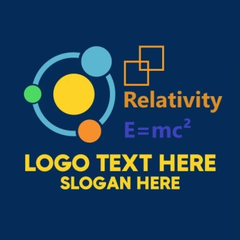

2.Evolutionary Trees.达尔文.

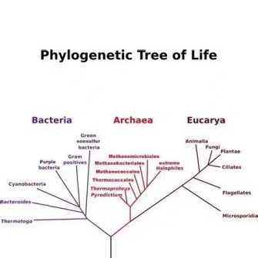

3.work item.王康.

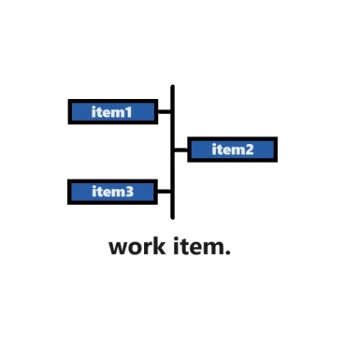

4.visible and unvisible.王康.

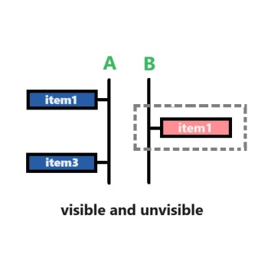

5.自然的和人造的.

6.

7.

8.

9.

10.

11.

12.

13.

14.

15.

16.

17.